PHÒNG GIÁO DỤC VÀ ĐÀO TẠO  QUẬN 9  ĐỀ CHÍNH THỨC  (Đề kiểm tra có 01 trang) | ĐỀ KIỂM TRA HỌC KỲ II  NĂM HỌC 2016 – 2017  Môn : VẬT LÝ – LỚP 6  Thời gian: 45 phút (Không kể thời gian phát đề)

Câu 1: (2.0 điểm)
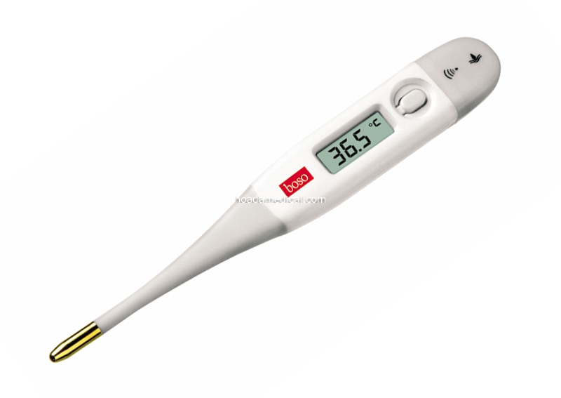
a. Tính xem 30 ºC ứng với bao nhiêu ºF?
b. Tính xem 131 ºF ứng với bao nhiêu ºC?

Câu 2: (1,0 điểm)
Nhiệt kế hình 1 là loại nhiệt kế gì? Khi đo nhiệt độ cơ thể ta thường đặt bầu nhiệt kế vào vị trí nào trên cơ thể?
Hình 1

Câu 3: (2,0 điểm)
a. So sánh sự nở vì nhiệt giữa các chất rắn, lỏng, khí?
b. Sắp xếp sự nở vì nhiệt theo thứ tự giảm dần của các chất sau đây: rượu, hơi nước, đồng?
c. Tại sao khi đựng chất lỏng trong chai người ta không chứa đầy chất lỏng đến nút chai?

Câu 4: (1.5 điểm)
a. Kể tên các loại ròng rọc mà các em đã học?
b. Nêu tác dụng của ròng rọc cố định và ròng rọc động khi dùng chúng kéo vật lên cao?

Câu 5: (1.5 điểm)
a. Sự bay hơi phụ thuộc vào những yếu tố nào?
b. Tại sao cây sương rồng không có lá mà chỉ có những chiếc gai nhỏ thay cho lá?
2
0
30000
⁰C C
700000
600000
8
6
500000
4
400000
100000
phút
120000
Câu 6: (2.0 điểm)

Hình 2 là đường biểu diễn sự thay đổi nhiệt độ theo thời gian của một chất rắn được nung nóng. Dựa vào đó hãy trả lời các câu hỏi sau:

a. Nhiệt độ nóng chảy của chất này là bao nhiêu?

b. Chất này là chất gì?

c. Thời gian nóng chảy của chất này mất bao nhiêu phút?

d. Từ phút thứ 10 đến phút 12 chất này ở thể gì?
Hình 2
phút

---Hết---

PHÒNG GIÁO DỤC VÀ ĐÀO TẠO QUẬN 9

HƯỚNG DẪN CHẤM KIỂM TRA HKII
NĂM HỌC 2016 – 2017
MÔN VẬT LÝ LỚP 6

HƯỚNG DẪN CHẤM
Lưu ý:
- Học sinh có thể giải theo các cách khác nhau, nếu đúng vẫn cho đủ điểm theo quy định của phần đó.
Câu | Nội dung | Điểm
1 | a. 30 ºC = 0 ºC + 30 ºC = 32 ºF + (30 x 1,8 ºF ) = 86 ºF  Vậy 30 ºC tương ứng với 86 ºF  b. 131 ºF = 32 ºF + 99 ºF = 0 ºC + (99 : 1,8 ) = 55 ºC  Vậy 131 ºF tương ứng với 55 ºC | 1  1
2 | Nhiệt kế y tế.  Thường kẹp vào nách | 0,5  0,5
3 | a. Chất khí nở vì nhiệt nhiều hơn chất lỏng, chất lỏng nở vì nhiệt nhiều hơn chất rắn.  b. Theo thứ tự: Hơi nước, rượu, đồng.  c. Vì phòng khi chất lỏng trong chai nóng lên sẽ nở ra và gây ra lực tác dụng lên nắp. | 2x0,5  0,5  0,5
4 | a. Có 2 loại ròng rọc: Ròng rọc động và ròng rọc cố định.  b. Nêu đúng mỗi tác dụng. | 1  0,5
5 | a. Tốc độ bay hơi phụ thuộc vào: nhiệt độ, gió và diện tích bề mặt thoáng của chất lỏng.  b. Để hạn chế diện tích bề mặt thoáng chống thoát hơi nước nhanh. | 1  0,5
6 | a. Nhiệt độ nóng chảy: 50⁰C  b. Sáp parafin.  c. 4 phút.  d. Thể lỏng. | 0,5  0,5  0,5  0,5
Hết
Học sinh có thể làm theo phương pháp khác nếu đúng vẫn có điểm.

